Câu **1**: [NB]

Cho hình vẽ dưới đây. Hỏi phải nối hai điểm màu đen với điểm màu nào để tạo thành 1 hình tứ giác?  
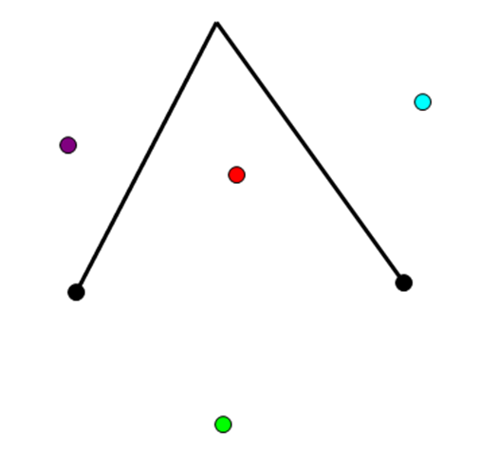  
Trả lời: [[Màu xanh lá cây]]

Lời giải:

**Bước 1:**

Ta nối hai điểm màu đen với điểm màu xanh lá cây để tạo thành hình tứ giác dưới đây.  
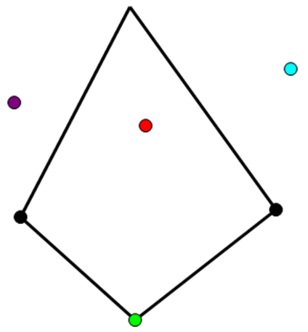

Câu **2**: [NB]

Cho hình vẽ.  
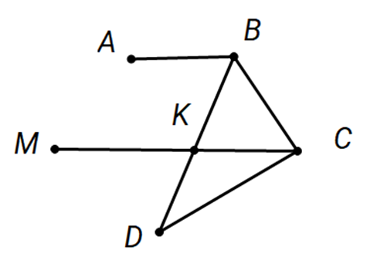  
Nối A D . Tứ giác A B C D có hình dạng nào trong các hình dưới đây ?  
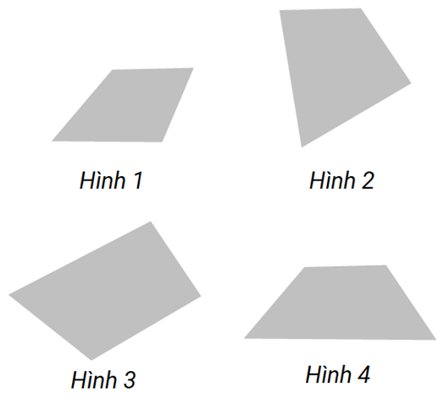  
Trả lời: Hình [[2]].

Lời giải:

**Bước 1:**

Hình thu được sau khi nối A D là:  
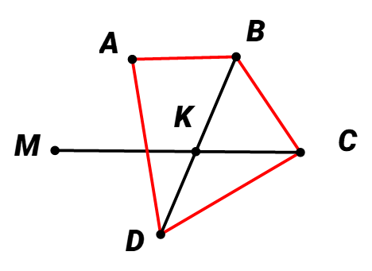  
Vậy tứ giác A B C D có hình dạng giống với hình số 2 .

Câu **3**: [NB]

Chọn đáp án đúng để điền vào ô trống.  
Trong các hình sau đây, hình nào là hình tứ giác?  
Trả lời: [[Hình 2]].  
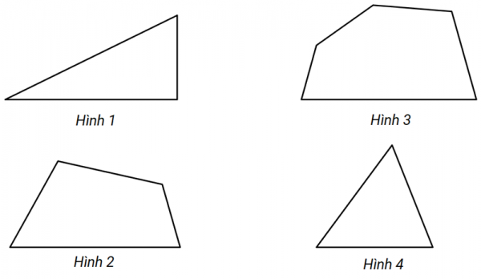

Lời giải:

**Bước 1:**

Trong các hình bên trên, hình 2 là hình tứ giác.  
**Đáp án:**Hình 2

Câu **4**: [NB]

Cho tứ giác sau.  
Cách đọc tên nào là **không đúng**?

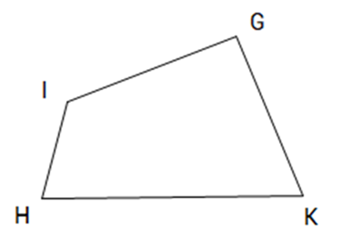

A. Hình tứ giác IGKH B. Hình tứ giác IHKG C. Hình tứ giác HIGK

D. Hình tứ giác IKGH

Lời giải:

**Bước 1:**

Các cách đọc tên đúng là:  
Hình tứ giác I G K H ;  
Hình tứ giác I H K G  
Hình tứ giác H I G K  
Cách đọc tên tứ giác không đúng là " Hình tứ giác I K G H ".  
**Đáp án:**Hình tứ giác I K G H

Câu **5**: [NB]

Nối lần lượt 4 điểm A , B , C , D dưới đây ta được hình gì?  
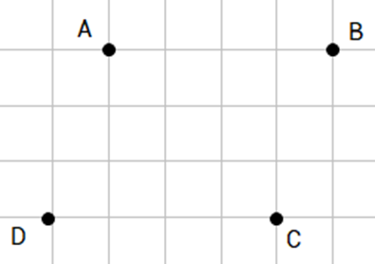

A. Hình tròn

B. Hình tứ giác

C. Hình tam giác D. Hình chữ nhật

Lời giải:

**Bước 1:**

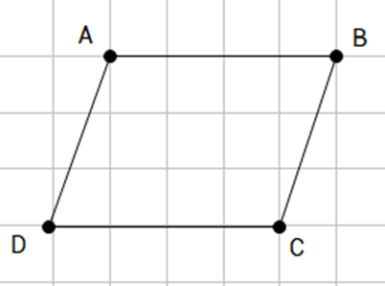  
Nối lần lượt 4 điểm A , B , C , D , ta được hình tứ giác A B C D .

Câu **6**: [NB]

Điền số thích hợp vào ô trống.  
Hình tứ giác sau có bao nhiêu đoạn thẳng?  
Trả lời: [[4]] đoạn thẳng.  
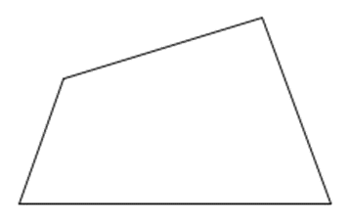

Lời giải:

**Bước 1:**

Hình tứ giác gồm có 4 đoạn thẳng.  
**Đáp án:**4

Câu **7**: [NB]

Bạn hãy chọn đáp án đúng.  
Cho hình dưới đây:  
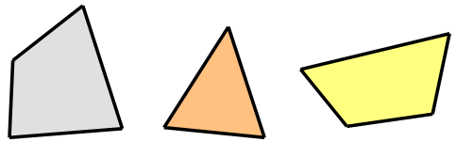  
Nhận xét nào dưới đây đúng?

A. Số hình tứ giác trong hình trên là 2.

B. Số hình tứ giác trong hình trên là 1. C. Số hình tứ giác trong hình trên là 3.

Lời giải:

**Bước 1:**

**Lý thuyết:**  
Hình tứ giác.  
  
Dựa vào hình vẽ, ta thấy trong hình trên có 2 hình tứ giác, đó là các hình:  
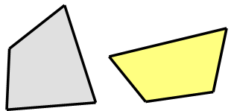  
Vậy nhận xét đúng là: Số hình tứ giác trong hình trên là 2.  
**Đáp án:**  
Số hình tứ giác trong hình trên là 2.

Câu **8**: [NB]

Bạn hãy chọn đáp án đúng.  
Cho hình dưới đây:  
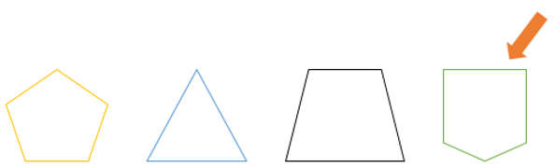  
Nhận xét “Trong hình vẽ trên, mũi tên đang chỉ vào hình tứ giác“ đúng hay sai?

A. Sai.

B. Đúng.

Lời giải:

**Bước 1:**

**Lý thuyết:**  
Hình tứ giác.  
  
Dựa vào hình vẽ ta thấy, mũi tên không chỉ vào hình tứ giác.  
Vậy nhận xét trên sai.  
**Đáp án:**  
Sai.

Câu **9**: [NB]

Bạn hãy chọn đáp án đúng.  
Cho các hình dưới đây:  
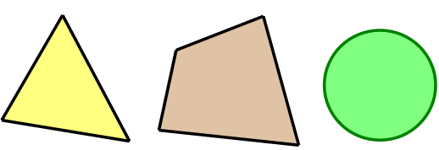  
Trong các hình trên, hình tứ giác được tô màu gì?

A. Màu nâu.

B. Màu vàng. C. Màu xanh.

Lời giải:

**Bước 1:**

**Lý thuyết:**  
Hình tứ giác.  
  
Dựa vào hình vẽ ta thấy:  
Hình được tô màu vàng không phải là hình tứ giác.  
Hình được tô màu nâu là hình tứ giác.  
Hình được tô màu xanh không phải là hình tứ giác.  
Vậy đáp án đúng là: Màu nâu.  
**Đáp án:**  
Màu nâu.

Câu **10**: [NB]

Bạn hãy chọn đáp án đúng.  
Cho các hình dưới đây:  
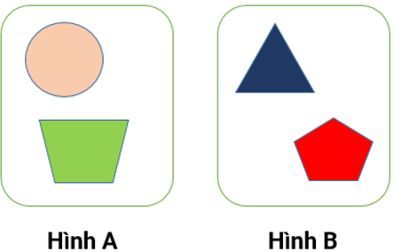  
Trong các hình trên, hình nào **không**có hình tứ giác?

A. Hình A.

B. Hình B.

Lời giải:

**Bước 1:**

**Lý thuyết:**  
Hình tứ giác.  
  
Dựa vào hình vẽ ta thấy:  
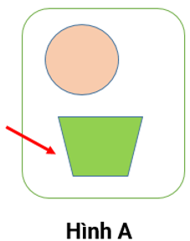  
Hình A có hình tứ giác, được tô màu xanh lá cây.  
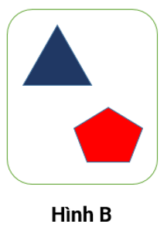  
Hình B không có hình tứ giác.  
Vậy đáp án đúng là: Hình B .  
**Đáp án:**  
Hình B .

Câu **11**: [NB]

Bạn hãy chọn đáp án đúng.  
Cho hình dưới đây:  
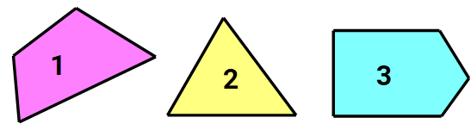  
Trong các hình trên, hình tứ giác được ghi số mấy?

A. Số 1.

B. Số 2. C. Số 3.

Lời giải:

**Bước 1:**

**Lý thuyết:**  
Hình tứ giác.  
  
Trong các hình vẽ đã cho:  
Hình ghi số 1 là hình tứ giác.  
Hình ghi số 2 và hình ghi số 3 không phải là hình tứ giác.  
Vậy đáp án đúng là: Số 1.  
**Đáp án:**  
Số 1.

Câu **12**: [NB]

Bạn hãy chọn đáp án đúng.  
Cho hình dưới đây:  
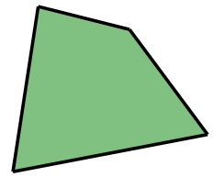  
Hình trên là

A. hình tứ giác.

B. hình tam giác.

Lời giải:

**Bước 1:**

**Lý thuyết:**  
Hình tứ giác.  
  
Ta thấy, hình vẽ ở đề bài là hình tứ giác.  
**Đáp án:**  
hình tứ giác.

Câu **13**: [NB]

Bạn hãy chọn đáp án đúng.  
Hình dưới đây có phải là hình tứ giác không?  
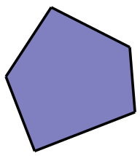

A. Không.

B. Có.

Lời giải:

**Bước 1:**

**Lý thuyết:**  
Hình tứ giác.  
  
Ta thấy hình vẽ ở đề bài không phải là hình tứ giác.  
Vậy đáp án đúng là: Không.  
**Đáp án:**  
Không.

Câu **14**: [NB]

Bạn hãy chọn đáp án đúng.  
Cho các hình dưới đây:  
Hình nào trong các hình 1 , hình 2 , hình 3 , ghép với hình A sẽ được một hình tứ giác?

A. Hình 2.

B. Hình 1. C. Hình 3.

Lời giải:

**Bước 1:**

**Lý thuyết:**  
Hình tứ giác.  
  
Dựa vào hình vẽ ta thấy, hình 2 ghép với hình A sẽ được một hình tứ giác.  
Hình 1 , hình 3 ghép với hình A không được một hình tứ giác.  
Vậy đáp án đúng là: Hình 2.  
**Đáp án:**  
Hình 2.

Câu **15**: [NB]

Bạn hãy chọn đáp án đúng.  
Hình dưới đây có bao nhiêu hình tứ giác?  
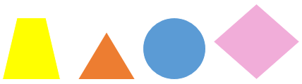

A. 2 hình.

B. 1 hình. C. 3 hình. D. 4 hình.

Lời giải:

**Bước 1:**

**Lý thuyết:**  
Hình tứ giác.  
  
Hình trên có 2 hình tứ giác được đánh số như hình dưới đây:  
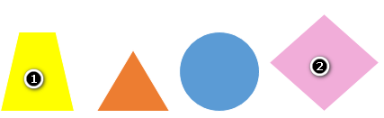  
Vậy đáp án đúng là: 2 hình.  
**Đáp án:**  
2 hình.

Câu **16**: [NB]

Bạn hãy điền số thích hợp vào ô trống.  
Hình dưới đây có bao nhiêu hình tứ giác?  
  
Trả lời: [[1]] hình.

Lời giải:

**Bước 1:**

**Lý thuyết:**  
Hình tứ giác.  
  
Hình trên có 1 hình tứ giác được đánh số như hình dưới đây:  
  
Vậy số thích hợp cần điền vào ô trống là 1.  
**Đáp án:**  
1

Câu **17**: [NB]

Bạn hãy chọn đáp án đúng.  
Hình nào dưới đây **không**là hình tứ giác?

A.

B. C. D.

Lời giải:

**Bước 1:**

**Lý thuyết:**  
Hình tứ giác.  
  
Ta thấy các hình  là hình tứ giác.  
Hình 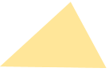 là hình tam giác, không phải là hình tứ giác.  
**Đáp án:**  


Câu **18**: [NB]

Bạn hãy chọn đáp án đúng.  
Hình nào dưới đây là hình tứ giác?

A.

B. C. D.

Lời giải:

**Bước 1:**

**Lý thuyết:**  
Hình tứ giác.  
  
Ta thấy  là hình tứ giác.  
Các hình 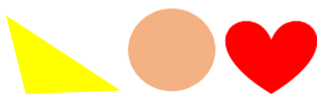 không phải là hình tứ giác.  
**Đáp án:**  
